KESÄKAHVIT 2.6.2026 KLO 13:00
CAJSAN HELMESSÄ
Kaisaniemen puisto, Kaisaniemenranta 6 – Helsinki

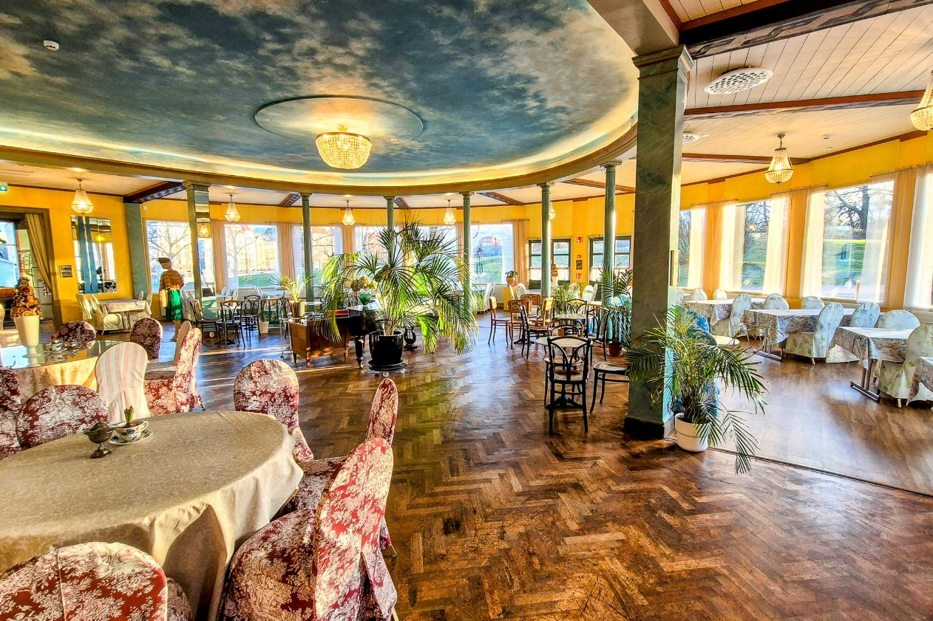
Kesäkahvit nautitaan Cafe Cajsan Helmessä Kaisaniemen puistossa. Historiallinen ja vastikään restauroitu Cajsan Helmi tuo mannermaisen tee- ja kahvihuoneen tunnelman. Paikalla on kestitty vieraita ja juhlittu vuodesta 1827. Ravintola Kaisaniemi on ollut perustamisestaan Helsingin tapahtumapaikkoja. Ravintolayrittäjä, kahvilan sielu Airi Kallio kertoo meille suojellun rakennuksen historiasta ja rakennuksen restauroinnista. Hän on uudistanut myös Loviisan Kappelin. Porvoossa sijaitsee Tee- ja kahvihuone Helmi.
Osallistumismaksu tilaisuuteen on 18,50 €. Sisältää kahvin/teen ja makean leivonnaisen sekä Airi Kallion esitelmän. Ravintolassa on mahdollisuus ostaa myös muita tuotteita. Maksuvälineenä ainoastaan pankkikortti.
Ilmoittautuminen ja maksu 18.5.2026 mennessä.
Soile Stenman, soile.stenman@gmail.com, puhelin 040 737 4092.
Ritva Hintikka, hintikka.ritva@gmail.com, puhelin 040 823 9634

PUISTOLAN ELÄKKEENSAAJIEN TILINUMERO ON
FI17 2133 1800 0053 77 JA VIITE 2066

